На предыдущих занятиях мы научились проверять на ошибки HTML файл:
- копируем код HTML;
- переходим на страничку в Интернете: https://validator.w3.org/#validate_by_input. Обязательно переключаемся на вкладку Validate by Direct Input:
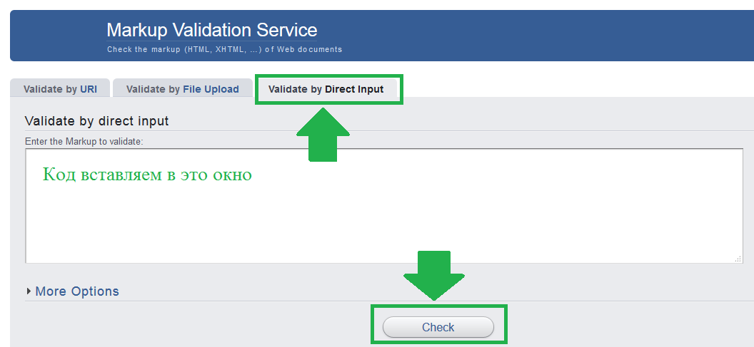
- Жмем Check и проверяем ошибки.

Подобным образом можно проверять код CSS:
- копируем код CSS;
- переходим на страничку в Интернете: https://jigsaw.w3.org/css-validator/validator.html.en#validate_by_input. Обязательно переключаемся на вкладку By direct input:
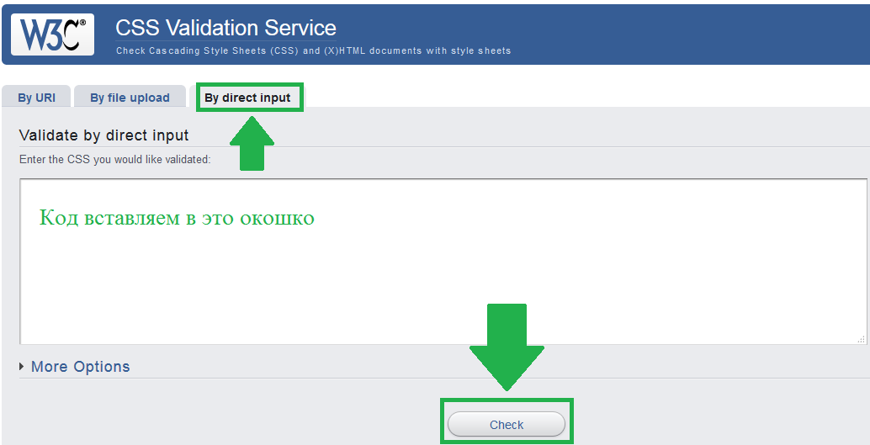
- Жмем Check и проверяем ошибки.
Далее. Для того, чтобы другие программисты могли читать код, используются отступы (чтобы код выглядел красиво). Расставить их автоматически и быстро помогут такие онлайн-форматировщики, как например, http://www.cleancss.com/html-beautify/ или http://jsbeautifier.org/. Копируем наш HTML-код и вставляем в окошко. Затем жмём либо 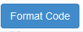, либо 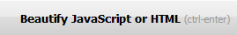. И копируем себе назад в Sublime Text 3 красивый отформатированный код. Также можно расставлять отступы в процессе набора HTML.

Давайте в нашем файле presentation.html сделаем следующее дополнение. Это «Окна в другой мир», теги <iframe>.
- Добавим после фразы «Ещё я набрал/набрала две HTML-странички…» следующий код:
- В файлик style.css добавим такой код:
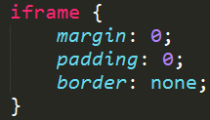
Результат в браузере: «Окна в другой мир»
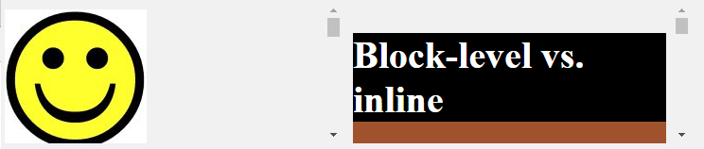

Теперь изменим структуру файлов нашего проекта. Сейчас она выглядит так:
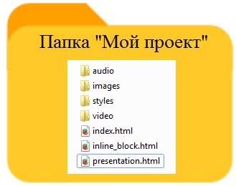
Делаем следующее:
- создаём в папке «Мой проект» папку pages
- переносим в папку pages наши файлы index.html и inline_block.html
- наш файл presentation.html переименуем в index.html
- а в папке pages файл index.html переименуем в shapes.html
Наша новая структура будет выглядеть так:
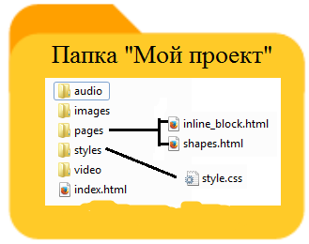
Вопрос: как нам теперь изменить файл index.html, чтобы ссылки на другие страницы работали?

